LIDER:  Centrum Społecznego Rozwoju  PARTNERZY:  Gmina Dąbrowa Górnicza  Miasto Gliwice / Gliwickie Centrum Organizacji Pozarządowych  Fundacja Rozwoju Ekonomii Społecznej  Ośrodek Wspierania Inicjatyw Społecznych | 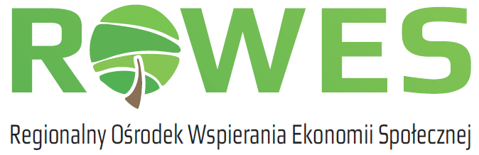  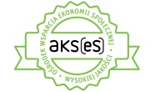

Załącznik nr 1 do
REGULAMINU PRZYZNAWANIA
I WYDATKOWANIA PAKIETÓW
PROMOCYJNYCH PODMIOTY
EKONOMII SPOŁECZNEJ

FORMULARZ ZGŁOSZENIOWY
W ramach projektu „Regionalny Ośrodek Wspierania Ekonomii Społecznej”, współfinansowanego ze środków Europejskiego Funduszu Społecznego w ramach Regionalnego Programu Operacyjnego województwa śląskiego na lata 2014-2020.

1. Nazwa podmiotu

2. Dane kontaktowe

3. Krótka charakterystyka podmiotu
- Należy uwzględnić m.in. wiek organizacji, główne obszary prowadzonej działalności w tym działalności odpłatnej i lub gospodarczej, doświadczenie podmiotu.

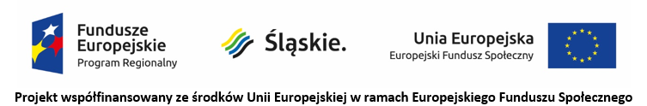
LIDER:
Centrum Społecznego Rozwoju
PARTNERZY:
Gmina Dąbrowa Górnicza
Miasto Gliwice / Gliwickie Centrum Organizacji Pozarządowych
Fundacja Rozwoju Ekonomii Społecznej
Ośrodek Wspierania Inicjatyw Społecznych

4. Krótki opis potrzeb promocyjnych

Podpis

Podmiot Doradca Kierownik OWES

